Cambé, 11 de Fevereiro de 2019.

Requerimento

Exmo. Sr. Presidente da Câmara Municipal de Cambé, do Estado do Paraná.

O Vereador que subscreve, usando das atribuições que lhe são conferidas pelo Regimento Interno desta Casa, requer o encaminhamento de expediente:

- Recape asfaltico CBUQ em todas as ruas dos Jds. Ana Eliza I, II E III e Jd. Ecoville.

- Construção campo de futebol suíço na Praça do Jd. Ana Eliza III.

3. Reforma e ampliação da Escola Municipal Roberto Conceição no Jd. Ana Eliza III

4. Substituição das lâmpadas já existentes por lâmpadas de Ledem todas as ruas Jds. Ana Eliza I, II E III e Jd. Ecoville.

5.Capina e roçagem em todas as áreas publicas dos Jds. Ana Eliza I, II E III e Jd. Ecoville.

Certo de ser atendido e na esperança de juntos podermos contribuir para o bem da nossa cidade, desde já agradeço.

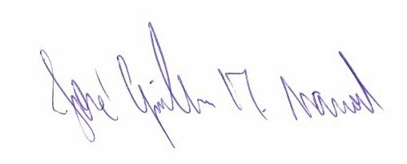
José Guilherme Trombetti Manoel
VEREADOR

